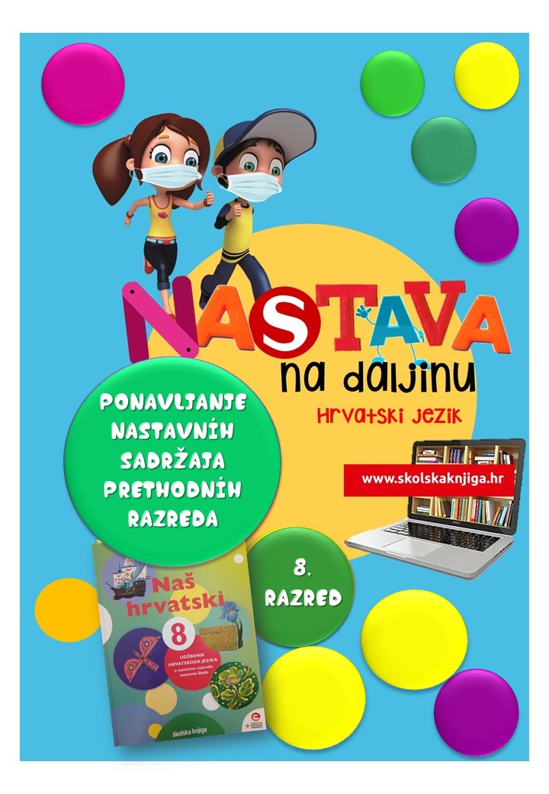

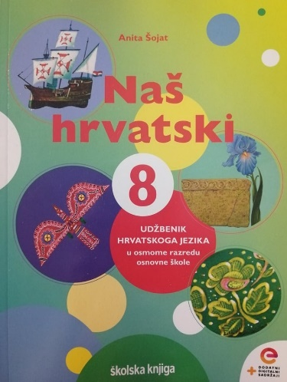
PODRUČJE PREDMETA
Hrvatski jezik i komunikacija
Ponavljanje nastavnih sadržaja prethodnih razreda

VRIJEME OSTVARIVANJA:
BROJ SATI NASTAVE: 4
Anita Šojat, Naš hrvatski 8

Materijal za nastavu na daljinu pripremila
Daniela Maršalek

NAPOMENA UČENIKU
U ovome ćeš tjednu ponavljati jezične sadržaje prethodnih razreda i pripremati se za početnu provjeru znanja. Učenje i rješavanje zadataka možeš organizirati kada ti najviše odgovara. Učiteljici/učitelju ne moraš ništa slati kao dokaz napravljenih aktivnosti i zadataka. Dokaz će biti uspješno riješena početna provjera znanja jezičnih sadržaja.


OPIS AKTIVNOSTI

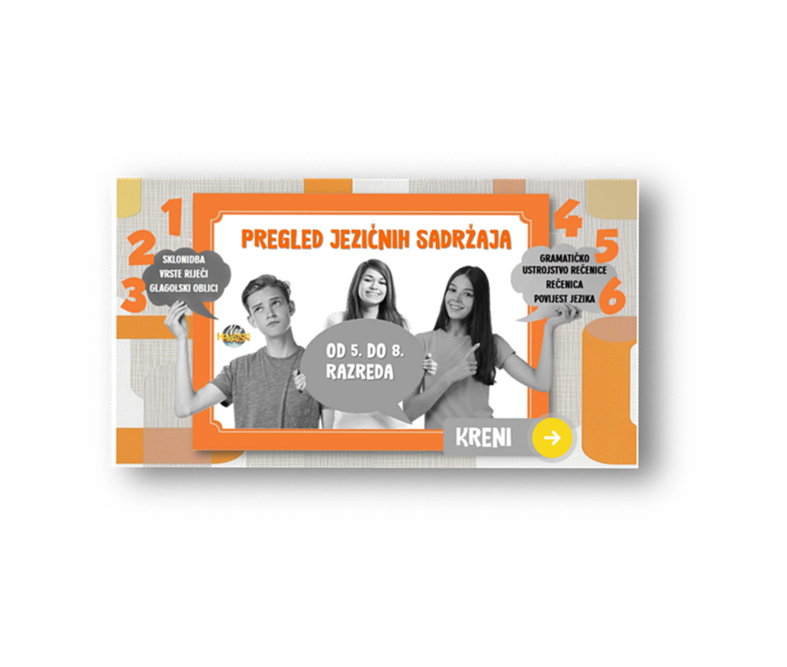
- aktivnost – Interaktivni pregled jezičnih sadržaja

Pred tobom je interaktivni prikaz jezičnih sadržaja od 5. do 8. razreda čiji su autori Anita Šojat i Marko Brajković. Ti proučavaj samo sadržaje za 5., 6. i 7. razred, a 8. ostavi za kraj ove nastavne godine Ponavljaš li peti razred, otvori prvu i drugu cjelinu. Jezični sadržaji šestoga razreda ponavljaju se u trećoj cjelini, a sedmoga u četvrtoj i petoj

Interaktivni je prikaz jezičnoga sadržaja sastavljen od više cjelina, a svaka je cjelina svijet u malom. Opremljena je kompletnim sadržajima za samostalno ponavljanje i uvježbavanje sadržaja jezika za sve razrede.

Svaka cjelina sadrži:
1) grafički organizator / sažetak
2) videoizlaganje
3) tri digitalne igre: jedna je za ponavljanje, a dvije za primjenu
4) problemski zadatak
5) pitanja za ponavljanje.

Svi su sadržaji ugrađeni u interaktivni prikaz što ti osigurava bolju koncentraciju jer ne moraš 'izlaziti' izvan interaktivnog prikaza na druga mrežna mjesta.

Interaktivnom pregledu možeš pristupiti na poveznici

https://view.genial.ly/5ebaf1c50be9a20d681927ee/interactive-image-interaktivni-prikaz-jezicnih-sadrzaja

- aktivnost – Riješi i provjeri

Pred tobom je niz zadataka. Ako imaš mogućnost, ispiši zadatke pisačem, ako ne – zadatke rješavaj u bilježnicu. Ne moraš prepisivati zadatke, samo istakni redni broj zadatka i napiši odgovore.

POČETNA PROCJENA
8. razred – jezik i komunikacija – uvježbavanje

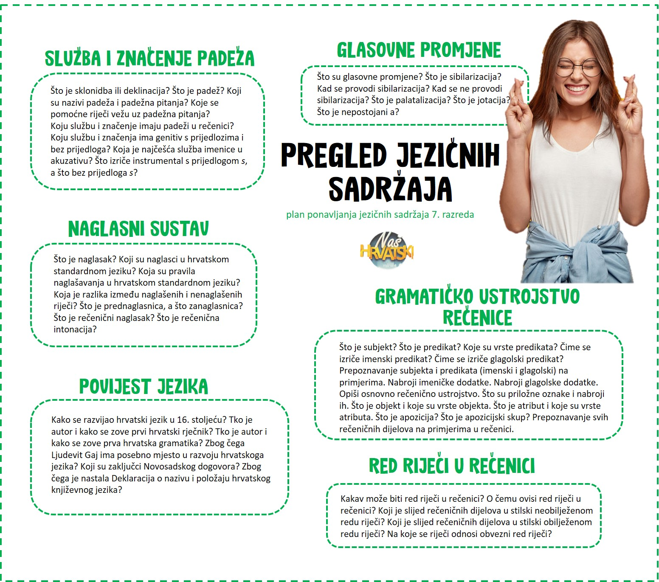

Naglasni sustav hrvatskoga jezika
1. Spoji zadani niz riječi s vrstom naglaska ispisujući brojke na odgovarajuća mjesta.
a) djȅlo, djȅtelina, kȉša, krȕna ______ kratkosilazni
b) bȏr, lijȇp,prâvda, rȏg, rijȇč ______ kratkouzlazni
c) literatúra, rúka, pristúpiti, obítelj ______ dugosilazni
d) čòvjek, nòsiti, predòčiti, sèstra ______ dugouzlazni

2. Zadatak ima tri dijela:
a) Okomitom crtom odvoji naglasne cjeline.
b) Ispiši dvije prednaglasnice. ____________ ____________
c) Ispiši jednu zanaglasnicu. ____________
Djèčāk je ìšao ù škōlu, a djevòjčica ȕ grād.

Glasovne promjene
3. Do koje je glasovne promjene došlo u zadanim primjerima? Odgovor napiši na prazne crte.
a) plug – pluže ______________________________________
b) lažljivac – lažljivca ______________________________________
c) kamen – kamenje ______________________________________
d) spaliti – spaljen ______________________________________
e) digoh – diže ______________________________________
f) oblik – oblici ______________________________________

Red riječi u rečenici
4. Zadane rečenice preoblikuj u stilski neobilježen red riječi. Prepiši rečenicu na praznu crtu.
a) Antun Gustav Matoš, hrvatski pjesnik, je napisao pjesmu Jesenje veče.
__________________________________________________________________________________
b) O predjelima raznim pisao je putopisac Stipe Božić.
__________________________________________________________________________________

5. Koji redoslijed riječi uočavaš u zadanim rečenicama (stilski neobilježen, stilski obilježen)? Odgovor napiši na prazne crte.
a) Ruga li se sova sjenici? _________________________________
b) Novine mi donesi, dječače maleni. _________________________________
c) Ljudi ne razmišljaju o posljedicama. _________________________________

Služba i značenje padeža
6. Spoji padeže i njihova značenja. Uz svako značenje padeža napiši odgovarajuće slovo.
a) AKUZATIV _______ sredstvo, društvo
b) GENITIV _______ cilj, namjena
c) INSTRUMENTAL _______ predmet
d) DATIV _______ djelomičnost, pripadnost, građa

7. Napiši rečenicu u kojoj ćeš imati imenicu u geniivu u službi izravnog objekta.

_________________________________________________________________________________

Gramatičko ustrojstvo rečenice
8. U zadanome tekstu podcrtaj predikate (osam) i prepiši ih na prazne crte.

Glas se fra Antin prekine. Stakleni udovi osuđenika strašno zazveketaše. Obratiše se u prah i pepeo. Nikolica poče drhtati. Započe druga tu`ba. Zato ga uhvati u`asan strah. Teškom mukom podignu svoju staklenu glavu. Opazi još jedan mali stakleni kip.

_________________________________________________________________________
_________________________________________________________________________

9. Iz zadane rečenice na praznu crtu prepiši priložne oznake mjesta (dva).

Pred gospodarevim vratima zastane djevojka koja je pristigla iz dalekih krajeva.

___________________________________, __________________________________

10. U zadanim rečenicama podcrtaj priložne oznake i prepiši ih na odgovarajuća mjesta.

a) Ona je jutros sjedila kod vrelašca tužna i zamišljeno gledala.
b) Komadić mjeseca i nekoliko zvjezdica zatrepta na uskom nebu, a po cijeloj drazi stadoše se javljati sjene.
c) Iznenada i zvonko zapjeva slavuj ljubavnu pjesmu u sumrak.

POM (3) ___________________________________________________________
POV (2) ___________________________________________________________
PON (2) ___________________________________________________________

11. U zadanim rečenicama podcrtaj objekte, ispiši ih na praznu crtu i odredi im vrstu.

objekt vrsta objekta
a) Pisac se lako približava čitateljima. ____________________ ___________________
b) Svi ga žele pogledati odnekud. ____________________ ___________________
c) Pružio je svoje opnaste nožice. ____________________ ___________________

12. Iz zadane rečenice na prazne crte prepiši predikat, objekt i priložne oznake.

Prošle godine nespretni Drago odluči poput običnoga svijeta kupiti bicikl.

predikat ___________________________ POV ___________________________
PON ___________________________ O (iz.) ___________________________

13. Iz zadanih rečenica na prazne crte ispiši subjekt, atribut, apoziciju i apozicijski skup.

a) Varoški brijač Grga Čokolin spletkario je po cijelom Zagrebu.
b) Starica Magda propovijedala je: Ljepota duše ne vidi se okom.

subjekt (3) ___________________, ___________________, ___________________
atribut (pridjevni) (2) ______________________ , ______________________
atribut (imenički) (1) ______________________
apozicija (2) ______________________, ______________________
apozicijski skup (1) _____________________________________________

14. Odredi službu riječi u rečenici prepisujući rečenične dijelove na odgovarajuća mjesta. Odgovore napiši na prazne crte.

Na usamljenom mjestu brižni roditelji potajno su svaki dan gradili kuću.

predikat _________________________ subjekt _________________________
At. (prid.) _________________________ O (iz.) _________________________
POM _________________________ POV _________________________
PON _________________________

15. Odredi službu riječi u zadanoj rečenici tako da napišeš naziv svakoga rečeničnog dijela (subjekt, predikat, izravni objekt, neizravni objekt, POM, POV, PON, pridjevni atribut, imenički atribut, apozicija). Odgovor napiši na prazne crte.

Vikali su gromoglasno s tribina najvjerniji navijači Ivan i Pavo.

vikali su ________________________ gromoglasno ________________________
s tribina ________________________ najvjerniji ________________________
navijači ________________________ Ivan i Pavo ________________________

Povijest hrvatskoga jezika
16. Napiši naziv dokumenta i godinu kada je nastao.
a) b) c)
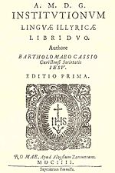
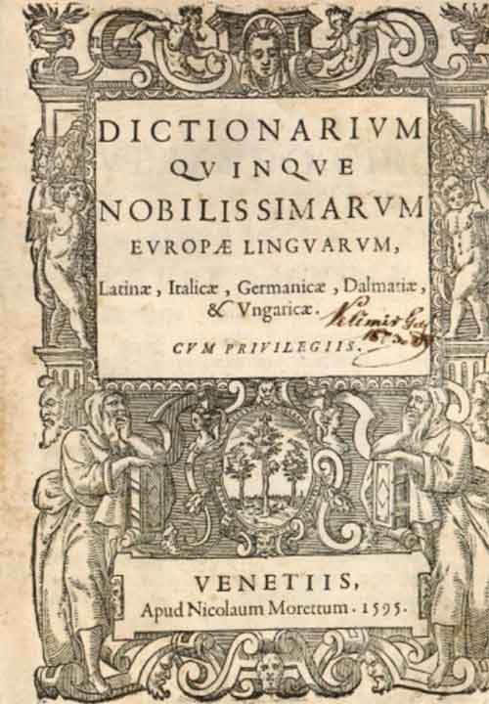
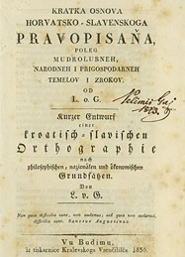

a) ____________________________________________________________ _______________
b) ____________________________________________________________ _______________
c) ____________________________________________________________ _______________

Kao dokaz riješenih zadataka ne trebaš ništa slati učiteljici/učitelju. Dokaz da si uvježbavao/uvježbavala i ponavljao/ponavljala bit će uspješno riješena početna provjera znanja

Želim ti uspjeh u radu!



